 |  |  | 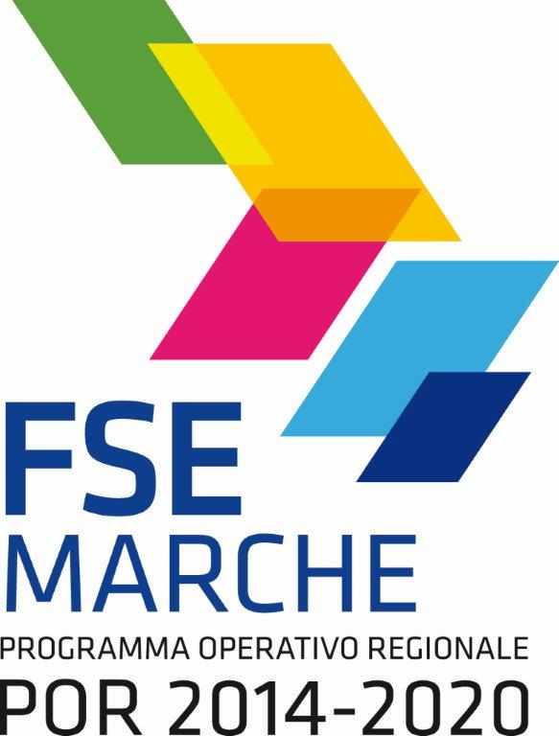 |     Settore Politiche del Lavoro  e Formazione Professionale
CORSO GRATUITO
TECNICHE DI AUTOMAZIONE
(Macchine utensili a controllo numerico - SISTEMI CAD/CAM)
Cod. Reg. SB 1.7.1.1 B/AI - Ore 72 - FSE 2014/2020 – Asse I - Priorità investimento 8.1 – Allievi n. 15+3 uditori
Approvato con Determinazione Dirigenziale n. 11 del 19/02/2016 (ALL. 1)

 | CIOF – CLF Sant’Elpidio a Mare  Via Prati, 5  63811 SANT’ELPIDIO A MARE (FM) |  |  | ISTITUTO PROFESSIONALE  INDUSTRIA E ARTIGIANATO  “OSTILIO RICCI”  Sede Centrale – Via Salvo D’Acquisto, 71  63900 Fermo
FIGURA PROFESSIONALE |  | La figura professionale che si intende promuovere sarà in grado di programmare ed eseguire lavorazioni di media complessità con Centri di lavoro CNC, sia attraverso programmazione diretta “a bordo macchina”, sia utilizzando ed interagendo con sistemi CAM (fabbricazione assistita dal computer). Potrà quindi impiegare la propria professionalità negli uffici tecnici o nei reparti di produzione di industrie e/o officine meccaniche, destinate alla realizzazione di particolari e attrezzature meccaniche con l’utilizzo di tali tecnologie produttive.
DESTINATARI E REQUISITI DI ACCESSO |  | 15 allievi + 3 uditori  - Studenti frequentanti il 5° anno della scuola media superiore indirizzo Meccanico/Elettronico;  - Giovani in possesso del diploma di scuola media superiore inattivi, disoccupati o inoccupati.
STRUTTURA PROGETTUALE |  | Il corso avrà una durata di 72 ore.  Le lezioni avranno la durata di 4 ore giornaliere e si svolgeranno di norma per due pomeriggi ogni settimana.  L’inizio del corso è previsto per il 10 Marzo 2016 alle ore 14.00.  Il corso verrà svolto presso la sede dell’Istituto I.P.S.I.A. “O. Ricci” di Fermo.
PROVVIDENZE  IN FAVORE DEGLI ALLIEVI |  | Il corso è completamente gratuito, con obbligo di frequenza per almeno il 75% delle ore totali. Agli allievi verrà fornito gratuitamente tutto il materiale didattico e verranno messe a disposizione le eventuali attrezzature che fossero necessarie per lo svolgimento delle attività formative.
MODALITA’  DI ISCRIZIONE |  | La domanda di partecipazione al corso deve essere presentata esclusivamente sul modello “Allegato B.9 Domanda di partecipazione (o scheda d’adesione) intervento” disponibile presso le sedi del CIOF - Centro Locale per la Formazione di Sant’Elpidio a Mare, della Provincia di Fermo - Via Sapri, 65 e dell’I.P.S.I.A “O. Ricci” di Fermo o estratta dai siti Internet della Provincia di Fermo www.provincia.fm.it e dell’I.P.S.I.A. http://www.ipsiafermo.gov.it  Alla domanda deve essere allegata fotocopia fronte/retro di un documento di identità in corso di validità. La domanda deve essere consegnata a mano (dal lunedì al sabato dalle ore 8 alle ore 14) o spedita con raccomandata A/R e dovrà PERVENIRE, pena l’esclusione, entro le ore 12:00 del 05 Marzo 2016, direttamente alla sede del corso: l’Istituto I.P.S.I.A. “O. Ricci” - Via Salvo D’Acquisto, 71 – 63900 Fermo
SCADENZA DELLE DOMANDE DI ISCRIZIONE |  | Ore 12,00 del 05/03/2016 direttamente alla sede del corso: I.P.S.I.A. “O. Ricci” - Via Salvo D’Acquisto, 71 – Fermo
MODALITA’ DI SELEZIONE PER L’AMMISSIONE |  | Nel caso in cui le domande risultate idonee fossero superiori ai posti disponibili, si effettueranno delle prove selettive, consistenti in TEST attitudinali e motivazionali.  Le prove selettive avranno luogo il giorno 08 Marzo 2016 alle ore 14:30 presso la sede del corso: I.P.S.I.A. “O.Ricci” - Via Salvo D’Acquisto, 71 – 63900 Fermo.  I candidati, per essere ammessi alle attività formative, dovranno riportare, alla selezione, un punteggio minino di 60/100. I risultati della selezione e la relativa graduatoria verranno resi pubblici presso: la Provincia di Fermo – Via Sapri, 65, presso il CIOF-Centro Locale per la Formazione di Sant’Elpidio a Mare, Via Prati n.3 e presso la sede dell’istituto I.P.S.I.A. “O. Ricci” - Via Salvo D’Acquisto, 71 – 63900 Fermo.
CERTIFICAZIONE RILASCIATA |  | Al termine del percorso formativo, agli allievi che avranno frequentato almeno il 75% delle ore del corso,  verrà rilasciato l’Attestato di frequenza valido ai sensi della Legge Regionale 31/98
MODALITA’ PER OTTENERE ULTERIORI INFORMAZIONI |  | - CIOF-Centro Locale per la Formazione - Via Prati, 3 - 63811 - SANT’ELPIDIO A MARE (FM)  Tel. 0734 858234 - aldo.rosa@provincia.fm.it.  - Provincia di Fermo – Settore Formazione Professionale e PAL - Via Sapri 65 – 63900 FERMO  Tel. 0734 232560 – maurizio.chiacchio@provincia.fm.it  - Istituto I.P.S.I.A. “O. Ricci” - Via Salvo D’Acquisto, 71 – 63900 FERMO  Tel. 0734 228829 – Fax 0734 601119 - http://www.ipsiafermo.gov.it/ – apri02000q@istruzione.it
(Esente da diritti di affissione ai sensi del D.Lgs. n. 507/93 art. 21) Il Responsabile del CIOF-CLF Sant’Elpidio a Mare
(Dr. Maurilio Cestarelli)

